《机器学习基础》实验报告

年级、专业、班级 |  | 2020级计算机科学与技术卓越1班 |  |  | 姓名 | 徐聪
实验题目 | 对数几率回归算法实践
实验时间 | 2022.10.16 |  | 实验地点 | DS3402
实验成绩 |  |  | 实验性质 | □验证性 □设计性 □综合性
教师评价：
□算法/实验过程正确； □源程序/实验内容提交 □程序结构/实验步骤合理；
□实验结果正确； □语法、语义正确； □报告规范；
其他：
评价教师签名：
一、实验目的
掌握线性模型、对率回归算法原理。
二、实验项目内容
1. 理解对率回归算法原理。
2. 编程实现对数几率回归算法。
3. 将算法应用于西瓜数据集3.0、鸢尾花数据集分类问题。

三、实验过程或算法（源程序）

算法过程
（1）数据集分析

本次实验采用西瓜数据集以及鸢尾花数据集，西瓜数据集中包含17个样本，每个西瓜样本包含两维特征，包括西瓜的含糖量以及密度，以及对应的好瓜和坏瓜标签用0和1表示。鸢尾花数据集中包含150个样本，每个样本包含四维特征分别是花萼长、花萼宽、花瓣长、花瓣宽，以及对应的鸢尾花品种标签，三个鸢尾花品种分别用0、1、2表示。
由于西瓜数据集样本数量较少，因此这里采用将所有17个样本作为训练集，并再次利用17个样本作为测试集验证模型的准确度。将鸢尾花数据集以8:2的比例切分为训练集和测试集。最后使用sklearn自带的模型验证工具对本次实现的对数几率回归模型进行精准度分析。
对于鸢尾花数据集的多分类问题，我采用的是OVR的方式，分别将鸢尾花的三个品种作为正例，将剩余两个品种作为负例训练三个分类器，再计算每个分类器的置信度，将置信度最高的分类器作为样本的预测结果。由此得到的多分类模型在鸢尾花数据集上的分类准确度最高可以达到100%。

（2）Logistic回归（LR）

Logistic回归是一种常用的处理二分类问题的模型。在二分类问题中，把结果y分成两个类，正类和负类。因变量y∈{0, 1}，0是负类，1是正类。线性回归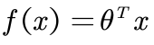的输出值在负无穷到正无穷的范围上，并不好区分是正类还是负类。因此引入非线性变换，把线性回归的输出值压缩到（0, 1）之间，那就成了Logistic回归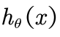，使得≥0.5时，预测y=1，而当<0.5时，预测y=0。
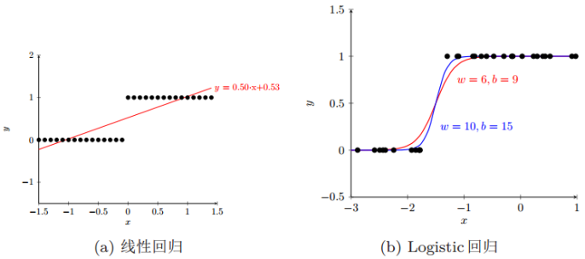
逻辑回归的定义式：
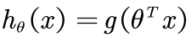，x代表样本的特征向量。
其中，
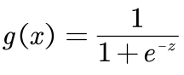为sigmoid函数，
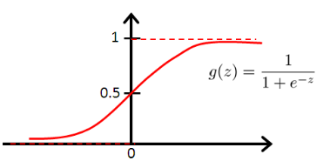
可以理解为预测为正类的概率，即后验概率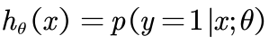，的取值范围是(0, 1)。
所以Logistic回归模型就是：
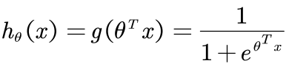
判断类别：
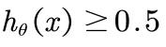, 即 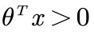 时, 预测 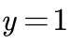
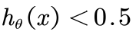, 即 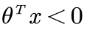 时, 预测 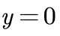

对loss函数求导得到：
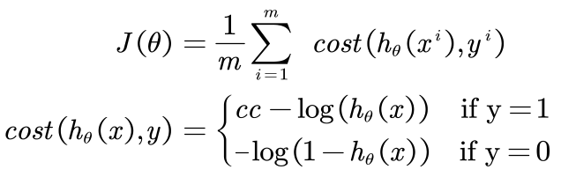
当类别y=1时，损失随着的减小而增大，为1时，损失为0；
当类别y=0时，损失随着的增大而增大，为0时，损失为0。

（3）损失函数
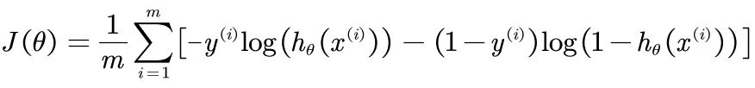

这个损失函数叫做对数似然损失函数，也叫：交叉熵损失函数（cross entropy loss）。这个损失函数是个凸函数，因此可以用梯度下降法求得使损失函数最小的参数。

（4）梯度下降
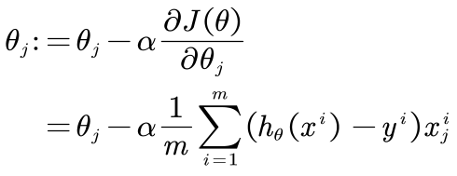

实验代码

（1）对数几率回归模型类
import numpy as np

class LogisticModel:
def __init__(self):
pass

def h_theta(self, X, theta):
"""
计算逻辑回归定义式
:param X: 特征向量
:param theta: 参数
:return:
"""
return self.sigmoid(np.dot(X, theta.T))

def train(self, x, y, alpha, epochs):
"""
对数回归模型训练函数
:param x: 特征向量
:param y: 标记
:param alpha: 学习率
:param epochs: 训练次数
:return:
"""
# 初始化参数以及数据
num_train, num_feature = x.shape
X = np.append(np.ones((num_train, 1)), x, axis=1)
theta = np.zeros((1, num_feature + 1))
cost_list = []

# 训练模型
for epoch in range(epochs):
h_theta_x = self.h_theta(X, theta)
# 损失值
cost = -1 / num_train * np.sum(y * np.log(h_theta_x) + (1 - y) * np.log(1 - h_theta_x))
# 计算theta偏导
d_theta = 1 / num_train * np.sum((h_theta_x - y) * X, axis=0)
# 更新theta
theta = theta - alpha * d_theta

if epoch % 100 == 0:
cost_list.append(cost)
print(f"epoch={epoch}, cost={cost}")

return theta, cost_list

def predict(self, x, theta):
"""
二分类模型预测
:param x: 特征向量
:param theta: 参数
:return:
"""
num_predict, num_feature = x.shape
X = np.append(np.ones((num_predict, 1)), x, axis=1)
y_predict = self.h_theta(X, theta)
for i in range(len(y_predict)):
if y_predict[i] > 0.5:
y_predict[i] = 1
else:
y_predict[i] = 0
return y_predict

def sigmoid(self, x):
"""
定义sigmoid函数
:param x:
:return:
"""
return 1 / (1 + np.exp(-x))

def multi_predict(self, x, theta_list):
"""
多分类器预测
:param x: 特征向量
:param theta_list: 参数
:return:
"""
num_predict, num_feature = x.shape
X = np.append(np.ones((num_predict, 1)), x, axis=1)

Y_predict = self.h_theta(X, theta_list[0])
y_predict = np.ones((num_predict, 1))
for theta in theta_list[1:]:
Y_predict = np.append(Y_predict, self.h_theta(X, theta), axis=1)

# print(Y_predict)

for i in range(num_predict):
y_predict[i] = np.argmax(Y_predict[i, :])
return y_predict

def multi_train(self, x, y, alpha, epochs):
"""
多分类器训练
:param x: 特征向量
:param y: 标签
:param alpha: 学习率
:param epochs: 训练次数
:return:
"""
# 获取数据集参数
sort_list = np.unique(y)
num_sort = len(sort_list)
num_train, num_feature = x.shape

theta_list = []
cost_list = []
for i in range(num_sort):
print(f"==== classifier {sort_list[i]} train begin ====")
# 获取当前分类label
sort = sort_list[i]
# 将当前分类的label变为1，其余变为0
Y = np.copy(y)
Y[Y != sort] = -1
Y[Y == sort] = 1
Y[Y == -1] = 0

# 存储参数
theta, costs = self.train(x, Y, alpha, epochs)
theta_list.append(theta)
cost_list.append(costs[-1])

return theta_list, cost_list

（2）西瓜数据集3.0分类
import numpy as np
from sklearn.model_selection import train_test_split
from sklearn.metrics import classification_report
import matplotlib.pyplot as plt
import pandas as pd

# 导入Logistic回归模型
from LogisticModel import LogisticModel

# 初始化设置
plt.rcParams["font.family"] = "SimHei"
plt.rcParams["axes.unicode_minus"] = False
plt.rcParams["font.size"] = 12

# 西瓜数据集 3.0
data = np.array(
[[0.697, 0.460, 1], [0.774, 0.376, 1], [0.634, 0.264, 1], [0.608, 0.318, 1], [0.556, 0.215, 1], [0.403, 0.237, 1],
[0.481, 0.149, 1], [0.437, 0.211, 1], [0.666, 0.091, 0], [0.243, 0.267, 0], [0.245, 0.057, 0], [0.343, 0.099, 0],
[0.639, 0.161, 0], [0.657, 0.198, 0], [0.360, 0.370, 0], [0.593, 0.042, 0], [0.719, 0.103, 0]])
label = np.array(["密度", "含糖率", "好瓜"])
cnt, dim = data.shape[0], data.shape[1] - 1
df = pd.DataFrame(data)
df.columns = label
x = data[:, 0:2]
y = data[:, 2].reshape(cnt, 1)

# 绘制图像
print("西瓜数据集3.0:\n")
print(df)
plt.figure()
plt.plot(x[0:8, 0], x[0:8, 1], "bo", label="好瓜")
plt.plot(x[8:16, 0], x[0:8, 1], "ro", label="坏瓜")
plt.xlabel("密度")
plt.ylabel("含糖率")
plt.legend()
plt.grid()
# plt.show()

# 获取训练集和测试集
x_train, x_test, y_train, y_test = train_test_split(x, y, test_size=0.3, random_state=0)

# 训练模型
lm = LogisticModel()
# theta, cost_list = lm.train(x_train, y_train, 0.05, 1000)
theta, cost_list = lm.train(x, y, 0.01, 5000)

# 模型评估
print(f"params = {theta}")
print(classification_report(y, lm.predict(x, theta)))

（3）鸢尾花数据集分类
import numpy as np
from sklearn.model_selection import train_test_split
from sklearn.metrics import classification_report
from sklearn.datasets import load_iris
import pandas as pd

# 导入Logistic回归模型
from LogisticModel import LogisticModel

# 获取鸢尾花数据集
iris = load_iris()
x, y = iris.data, iris.target.reshape(-1, 1).astype('i4')
data = np.append(x, y, axis=1)
df = pd.DataFrame(data)
df.columns = ["花萼长", "花萼宽", "花瓣长", "花瓣宽", "品种"]
print(df)

# 训练集和测试集切分
x_train, x_test, y_train, y_test = train_test_split(x, y, test_size=0.2, random_state=0)

# 训练模型
lm = LogisticModel()
theta_list, cost_list = lm.multi_train(x_train, y_train, 0.1, 5000)
print(f"theta_list={theta_list}\ncost_list={cost_list}")

# 模型准确性分析
print(classification_report(y_test, lm.multi_predict(x_test, theta_list)))

四、实验结果及分析
（1）西瓜数据集分类结果及分析
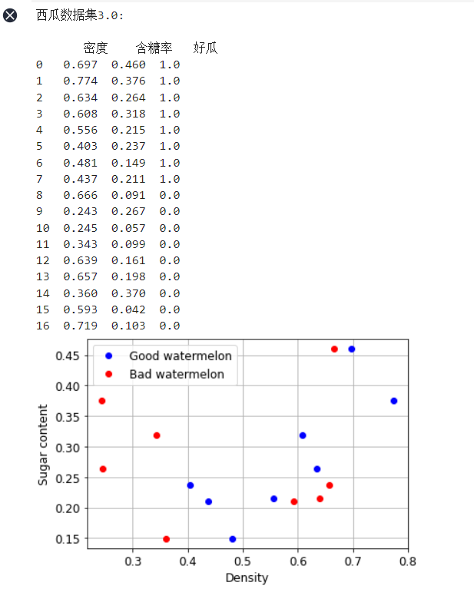
以上是西瓜数据集，西瓜数据集每个样本有含糖量以及密度两维特征，以及对应的好瓜和坏瓜标签。以及对应的数据分布情况，由上图可以可以看出西瓜数据集的含糖量以及密度分布并不是很规范，因此导致后面的对数几率回归分类模型的准确度最多只能达到70-80%，

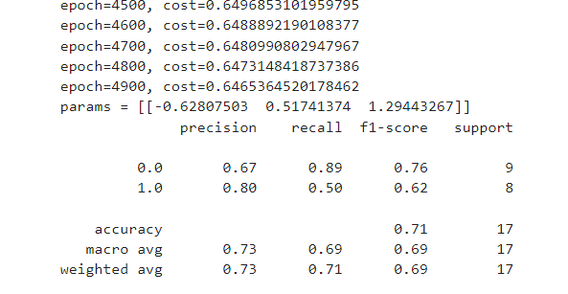
通过参数的调试当w初始值设为0.05，迭代次数1000时模型的准确率达到71%，通过调试的过程可以发现准确率在60-70%左右。 这也是数据集的数据量少和样本分布规律并不明显导致的。

（2）鸢尾花数据集分类结果及分析
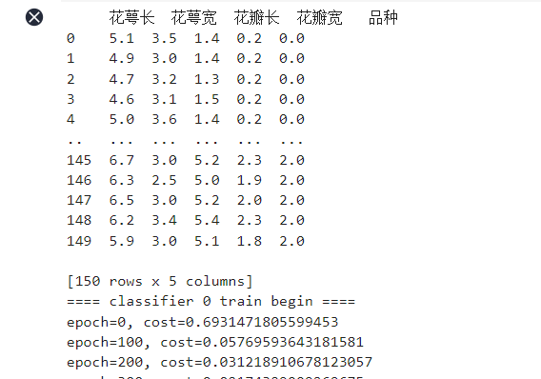
鸢尾花数据集中包含150个样本，每个样本包含四维特征分别是花萼长、花萼宽、花瓣长、花瓣宽，以及对应的鸢尾花品种标签，三个鸢尾花品种分别用0、1、2表示。鸢尾花数据集数据量充足，因此将鸢尾花数据集以8:2的比例切分为训练集和测试集。

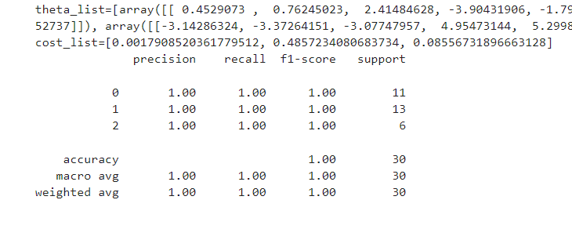

在此多分类模型中，我采用地OVR的方式，训练出来的三个分类器。可以明显地看到随着迭代次数地增多，损失函数值下降，直到最终收敛。在参数调试过程中发现模型的准确率在90-100%之间浮动，通过不断地参数调整，当w的初始值设为0，学习率设为0.1，迭代次数设置为5000代时，模型的准确率达到最高100%。这也充分说明初始值设置以及调参对模型的收敛以及准确性起着至关重要的作用。

